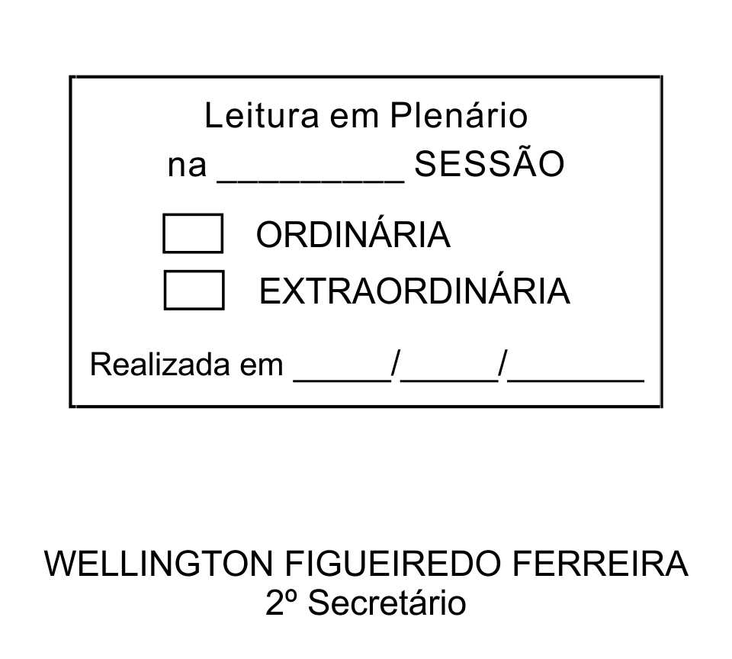
MOÇÃO Nº 229/2013

De Pesar pelo falecimento do estimado jovem Cristoffer Tadeu de Souza Cruz.

Excelentíssimo Senhor Presidente,

Faleceu em 28 de Julho de 2013, aos 23 anos de idade, o estimado Jovem CRISTOFFER TADEU DE SOUZA CRUZ.

Ninguém quer pensar na morte por ser difícil aceitá-la, entretanto, para aqueles que crêem em Cristo, que disse: “EU SOU A RESSURREIÇÃO E A VIDA”, esse momento é tão somente a passagem desta vida efêmera para a verdadeira vida, que é a vida eterna.

Posto isto, o Vereador ALACIR RAYSEL, solidariza-se com a família e REQUER ao Egrégio Plenário para que faça constar na Ata da presente Sessão, Moção de Pesar pelo falecimento do Jovem CRISTOFFER TADEU DE SOUZA CRUZ.

Descanse em paz!

Que da presente seja dada ciência à família enlutada.

Sala das Sessões “Dr. Júlio Arantes de Freitas”, 29 de julho de 2013.

ALACIR RAYSEL
Vereador

Endereço: Rua Giovanni Paolo II, 137, Jardim Mosteiro – CEP: 18135-480

PROTOCOLO Nº CETSR 29/07/2013 - 11:36:29 06132/2013

